**МУНИЦИПАЛЬНОЕ БЮДЖЕТНОЕ ДОШКОЛЬНОЕ ОБРАЗОВАТЕЛЬНОЕ УЧРЕЖДЕНИЕ ЦЕНТР РАЗВИТИЯ РЕБЕНКА ДЕТСКИЙ САД №37 «ЩЕЛКУНЧИК»**

Краткосрочный проект во второй младшей группе

Тема : Экологическое развитие «Путешествие в лес»

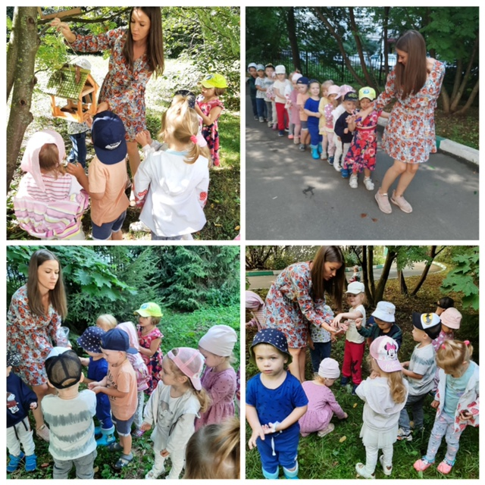

Подготовила и провела:

Воспитатель: Роганова И.С.

г.о. Мытищи 2021.

|  |  |  |  |  |  |  |  |  |  |  |  |  |  |  |  |  |  |  |  |  |  |  |  |  |  |  |  |  |  |  |  |  |  |  |
| --- | --- | --- | --- | --- | --- | --- | --- | --- | --- | --- | --- | --- | --- | --- | --- | --- | --- | --- | --- | --- | --- | --- | --- | --- | --- | --- | --- | --- | --- | --- | --- | --- | --- | --- |
| |  |  |  |  |  |  |  |  |  |  |  |  |  |  |  |  |  |  |  |  |  |  |  |  |  |  |  |  | | --- | --- | --- | --- | --- | --- | --- | --- | --- | --- | --- | --- | --- | --- | --- | --- | --- | --- | --- | --- | --- | --- | --- | --- | --- | --- | --- | --- | | Экологический проект во второй младшей группе Тема: «Обитатели нашего леса»  **Тип проекта:**  · По доминирующему деятельности: творческо-информационный  · По характеру контактов: внутри детского сада, в контакте с семьей.  · По кол-ву участников: со всеми воспитанниками второй младшей группы.. По продолжительности: краткосрочный  · Заявитель: дети 2 младшей группы  · Автор проекта: воспитатель Банщикова В.Ю.  **Проблема:**  Дети мало знают о диких животных нашего региона и среде их обитания.  **Актуальность:**  Слушая рассказы детей о тех впечатлениях, наблюдениях, которые они получают от родителей, от просмотра телевизора, в детском саду выяснилось, что чаще всего дети рассказывают о животных. У ребят появляется много вопросов о жизни животных, ответы на которые мы вместе ищем в научной и художественной литературе, из личных наблюдений и личного опыта. Считаю, что благодаря разработке и внедрению этого проекта дети познакомятся с описанием жизни, повадок животных в природе; получат научно-достоверные знания о животном мире; обогатиться их речь, пополнится словарный запас.  **Цель проекта:**  Формирование основ экологической культуры, представлений о диких животных нашего региона, их среде обитания, осознанно-правильного отношения к представителям животного мира.  **Задачи:**  · Формировать познавательный интерес и представления о животном мире наших лесов.  · Углублять знания детей о животном мире через чтение художественной литературы о животных.  · Обучать навыкам художественного исполнения различных образов в инсценировках и играх.  · Воспитывать эстетические чувства и эмоциональную отзывчивость.  · Привлечь родителей к более тесному сотрудничеству в процессе проекта  · Развивать связную речь детей, обогащать словарь детей.  **Ожидаемые результаты реализации проекта:**  · Формирование основ экологической культуры  · Развитие у детей любознательности, творческих способностей, познавательной активности, коммуникативных навыков.  · У детей будут сформированы знания о диких животных (заяц, лиса, волк, медведь), их детенышах, повадках и среде обитания.  · Установление причинно-следственных связей между образом жизни и средой обитания.  · Развитие у детей устойчивого интереса к представителям животного мира – диким животным;  · Активное включение родителей в педагогический процесс ДОУ, укрепление заинтересованности в сотрудничестве с детским садом.  **Этапы проекта**  **1 Этап. Подготовительный.**  · Взаимодействие с детьми и их родителями.  · Выбор темы проекта.  · Постановка целей, задач.  · Определение методов.  · Подбор художественной литературы.  · Картотека пальчиковых, подвижных, дидактических игр.  · Картотека: Артикуляционные упражнения на тему «Дикие животные».  · Библиотека: Стихи, потешки для развития мелкой моторики. Загадки.  · Просмотр видео мультфильмов с героями диких животных.  **2 Этап. Реализация проекта**.  · В процессе организованной образовательной деятельности, в режимных моментах и в процессе игровой деятельности научить различать и правильно называть диких животных, их детенышей, среду обитания.  · Участие  родителей в реализации проекта  **Формы работы:**  · ООД  · Дидактические игры  · Подвижные игры  · Пальчиковые игры  · Речевые игры  · Сюжетно ролевые игры  · Театрализованная деятельность  · Продуктивная деятельность  · Чтение художественной литературы  Музыкально-ритмические движения  **Реализация проекта в разных видах деятельности**   |  |  |  | | --- | --- | --- | | Виды деятельности | Интеграция образовательных областей | ООД и совместная образовательная деятельность в режимных моментах | | Игровая | «Речевое развитие»  «Социально-коммуникативное развитие»  «Познавательное развитие»  «Художественно-эстетическое развитие»  «Физическое развитие» | Дидактическая игра: «Чей детеныш?", «Что за зверь?», «Кто, кто в теремочке живет?». «Отгадай и назови», «О ком я говорю», «Кто лишний», «Мама и малыш», «Кто в лесу живет».  Сюжетно ролевая игра:  «Зоопарк», «Путешествие в лес», «Дома для животных»  Драматизация сказки «Кот, Петух и Лиса», «Зайкина избушка» | | Двигательная | «Речевое развитие»  «Социально-коммуникативное развитие»  «Познавательное развитие»  «Художественно-эстетическое развитие»  «Физическое развитие» | Подвижные игры: «Зайка беленький сидит», «Мишка косолапый», «Лиса и зайцы», «Пройди мишкой - проползи мышкой», «У медведя во бору»  Пальчиковые игры по теме дикие животные | | Познавательное развитие | «Речевое развитие»  «Социально-коммуникативное развитие»  «Познавательное развитие»  «Художественно-эстетическое развитие»  «Физическое развитие» | 1. ООД «Лесные жители»  2. ООД «В лес по заснеженной дорожке»  3. ООД «Как звери готовятся к зиме»  4.Беседа «Обитатели наших лесов»  5. Беседа «Сравнение диких и домашних животных».  6. Беседа «Что мы узнали о диких животных» | | Чтение художественной литературы | «Речевое развитие»  «Социально-коммуникативное развитие»  «Познавательное развитие»  «Художественно-эстетическое развитие»  «Физическое развитие» | Рассматривание иллюстраций к сказкам  Чтение русской народной сказки «Кот, Петух и Лиса», «Заюшкина избушка»  Показ настольного театра «Маша и Медведь». Рассказывание В. Бианки «Лис и мышонок», «Волчишко»  Показ сюжетных картинок по сказкам«Три медведя», «Рукавичка», «Колобок»  Чтение стихов, потешек, загадок о диких животных | | Музыка | «Речевое развитие»  «Социально-коммуникативное развитие»  «Познавательное развитие» | Прослушивание фонограмм: разучивание движений, передающих характер животных | | Физическое  развитие | «Физическое развитие» | Утренняя гимнастика «Медвежата», «Зайчики». | | Художественно-эстетическое развитие | «Речевое развитие»  «Познавательное развитие»  «Художественно-эстетическое развитие» | 1.ООД Лепка «Миски трех медведей»  2 .ООД Рисование «Угостим зайку морковкой»  3. Конструирование «Домик для животных»  4. Раскрашивание раскраски «Лесные жители» |   **Содержание проектной деятельности.**  **Понедельник**  *В первую половину дня*  1. Беседа «Обитатели наших лесов»  2. Пальчиковая гимнастика «Дикие животные»  3. ООД по развитию речи «Лесные жители»  4. п/и «Зайка беленький сидит»  ***Во вторую половину дня***  1. Чтение русской народной сказки «Кот, Петух и Лиса»,  2. Дидактическая игра: «Что за зверь?»  3. Сюжетно ролевая игра «Зоопарк»  3. Предложить детям раскраски по теме  **Вторник**  *В первую половину дня*  1. Беседа «Сравнение диких и домашних животных».  2. Сюжетно - ролевая ритмическая гимнастика «Лесные жители».  3. ООД по фемп «В лес по заснеженной дорожке»  4. п/и «Мишка косолапый»  *Во вторую половину дня*  1. Дидактические игры «Мама и малыш»  2. Конструирование «Домик для животных»  3. Рассказывание русской народной сказки «Маша и Медведь».  4. Сюжетно ролевая игра «Путешествие в лес»  **Среда**  *В первую половину дня*  1. Показ сюжетных картинок по сказкам «Три медведя»,  2. ООД Лепка «Миски трех медведей»  3. Дидактическая игра: «Кто, кто в теремочке живет?»  4. п/и «Лиса и зайцы»  *Во вторую половину дня*  1. Чтение и заучивание стихов о животных:  2. Дидактическая игра «Кто в лесу живет».  3. Показ сюжетных картинок по сказке «Теремок»  4. Сюжетно ролевая игра «Дома для животных»  **Четверг**  *В первую половину дня*  1.Дидактическая игра «О ком я говорю»  2. Чтение русской народной сказки «Заюшкина избушка»  3. ООД по познавательному развитию «Как звери готовятся к зиме»  4. п/и «Пройди мишкой - проползи мышкой»  *Во вторую половину дня*  1.Драматизация сказки «Кот, Петух и Лиса»  2. Сюжетно ролевая игра «Зоопарк»  3. Предложить детям раскраски по теме  **Пятница**  *В первую половину дня*  1. Беседа «Что мы узнали о диких животных наших лесов»:  2. ООД Рисование «Угостим зайку морковкой»  3. Пальчиковый театр «Колобок»  4. п/и «У медведя во бору»  *Во вторую половину дня*  1.Чтение рассказов В. Бианки «Лис и мышонок», «Волчишко»  2.Прослушивание фонограмм: разучивание движений, передающих характер животных  **Работа с родителями.**  · Оформление альбомов «Дикие животные нашего региона».  · Мини-книжки о диких животных.  · Изготовление масок для игр.  · Оформление папки-передвижки «Дикие животные наших лесов».  3. **Итоговый этап.**  · Оформление фотовыставки по итогам проекта.  · Создание выставки детских работ.  · Выставка книжек-малышек.  · Презентация проекта  **ЛИТЕРАТУРА**  1. С.Н. Николаева. Экологическое воспитание младших дошкольников. – М.: Мозаика-Синтез, 2004. – 96 с.  2. И.А. Морозова, М.А. Пушкарева. Ознакомление с окружающим миром. – М.: Мозаика-Синтез, 2006. – 144 с.  3. О.А. Скоролупова. Домашние животные и дикие животные средней полосы России. – М.: ООО «Издательство Скрипторий 2003», 2010. | |  | | --- | |  | |  | | | |  |  |  |  | | --- | --- | --- | --- | |  |  |  |  | | | |

|  |
| --- |
|  |
|  |